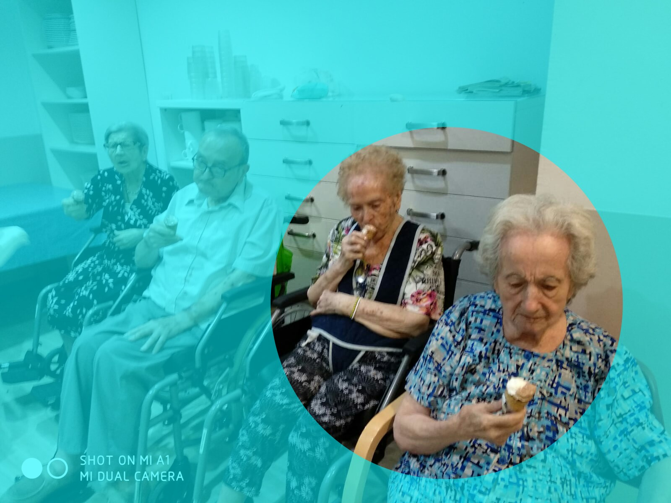

**Cucuruchos**

([Mª Rosa Serdio](http://bibliopoemes.blogspot.com.es/search/label/M%C2%AA%20Rosa%20Serdio))

De lluvia o de menta,

de arroz o de sol...

Decide tú el gusto,

color y sabor.  
Los hay de albahaca,  
de nube o de voz,  
de sencillas flores  
o de corazón.  
Hoy vendo baratos  
helados y soy  
la que más vocea   
del verano en flor.  
¡Helados, muchachos,  
helados de amor  
sabor a canela,   
menta y relimón,  
que ya está el verano  
en el corazón!

Aquest divendres 27 de Juliol a JUBANY vam fer la festa del gelat, vam gaudir d´una tarda refrescant, on cadascú va escollir el seu gelat preferit, xocolata, vainilla, maduixa, nata….. Ho repetirem, aviat !!!